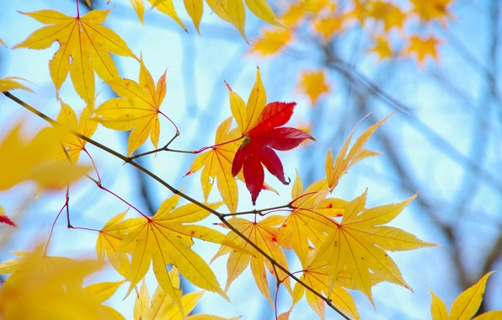
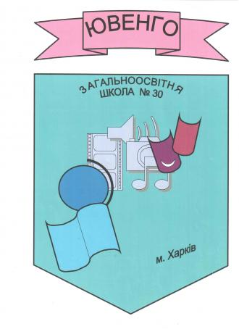
Шкільний
вісник
листопад 2017

- Тиждень української мови в школі.

-Тиждень безпеки дорожнього руху.

-Заходи до дня пам’яті жертв голодоморів
- Про толерантність
«

ВІДЗНАЧАЄМО:

3.11.2017 - 130 років від дня народження Самуїла Яковича Маршака (1887—1964), російського поета, драматурга, перекладача.
9 листопада – День Преподобного Нестора-Літописця Київського. День української писемності та мови.
13 листопада - Всесвітній день доброти
16 листопада – Міжнародний день толерантності. День працівників радіо, телебачення та зв’язку.
20 листопада - Всесвітній день дитини1959 – Генеральна асамблея ООН проголосила «Декларацію прав дитини»
21 листопада – День Гідності та Свободи
25 листопада – День пам’яті жертв голодоморів.

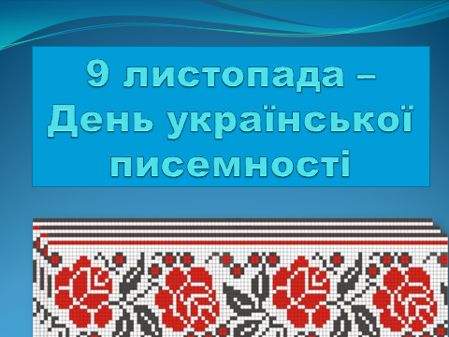
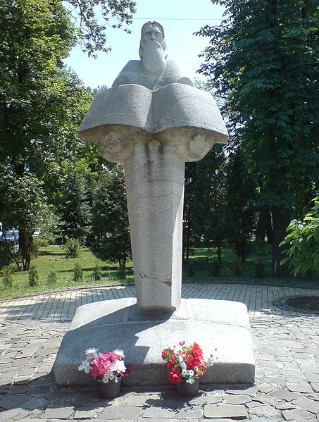
В листопаді 1997 р. був виданий указ Президента України "Про День української писемності та мови". В ньому сказано про те, що за ініціативою громадських організацій та з урахуванням важливої ролі української мови в консолідації українського суспільства встановлено в Україні День української писемності та мови, який відзначається щорічно 9 листопада в день вшанування пам'яті Преподобного Нестора-Літописця. Це робиться для того, щоб привернути увагу до історії української книги і до сучасних її проблем.
У День української писемності та мови за традицією:
- покладають квіти до пам'ятника Несторові-літописцю;
- відзначають найкращих популяризаторів українського слова;
- заохочують видавництва, які випускають літературу українською мовою;
- стартує Міжнародний конкурс знавців української мови імені Петра Яцика
-( конкурс проводився за підтримки Міністерства освіти та науки України та Ліги українських меценатів. Щорічна кількість учасників понад 5 млн. з 20 країн світу. В 2010 році. міністр освіти і науки, представник партії регіонів Д. Табачник заявив про відмову МОН України фінансувати проведення даного конкурсу).

Найбільше і найдорожче добро в кожного народу - це його мова. Ота жива схованка людського духу. Його багата скарбниця, в яку народ складає і своє життя, і свої сподіванки, розум, досвід, почування. (П.Мирний).
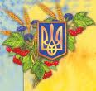

Одна вона у нас така -

Уся співуча і дзвінка,

Уся плакуча і гримуча

Хоч без лаврового вінка.

(Т.Шевченко).
Людина, яка втратила свою мову - неповноцінна, вона другорядна в порівнянні з носієм рідної мови. В неї зовсім відмінніша рефлексія і користується вона, за визначенням І.Франка, "верхньою" свідомістю. Себто її підсвідомість унаслідок асиміляції загальмована, притуплена. (П.Мовчан).
В нашій школі з 1 по 10 листопада були проведені заходи до Дня української писемності та мови. В бібліотеці організовано виставку «Чарівне слово української поезії», в коридорі оформлено тематичний куточок до Дня української мови та писемності;
також 01.11.2017 -10.11.2017 проведені тематичні години спілкування «Рідна мова солов’їна», «Нащадки Кирила і Мефодія», «Історія народних свят і обрядів», «Письменники рідного краю»,«Диво рідного слова»;
- 07.11.2017 - виховний захід «Мова – коштовний скарб народу» (6-Б клас);
- 09.11.2017 - виховний захід «Наша мова солов’їна» (3-А клас);
- 08.11.2017 - година спілкування до Дня української мови та писемності (6-А клас);
- 09.11.2017 - тематичний урок «Мово моя українська, батьківська, материнська» (3-А клас);
- 09.11.2017 - усний журнал «Українська мова - наш скарб»(7-11 класи);
- 06.11.2017-09.11.2017 - конкурс малюнків «Мій рідний край, моя земля!»;
- 09.11.2017 - учні 9-11 класів та вчителі української мови та літератури взяли участь у написанні ХVІІ Всеукраїнського радіо диктанту національної єдності, який транслювався в ефірі Першого каналу Українського радіо та Першого національного телеканалу України

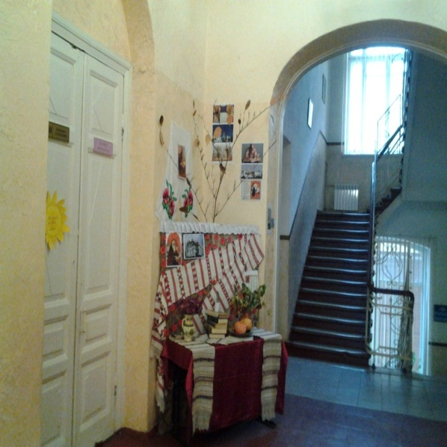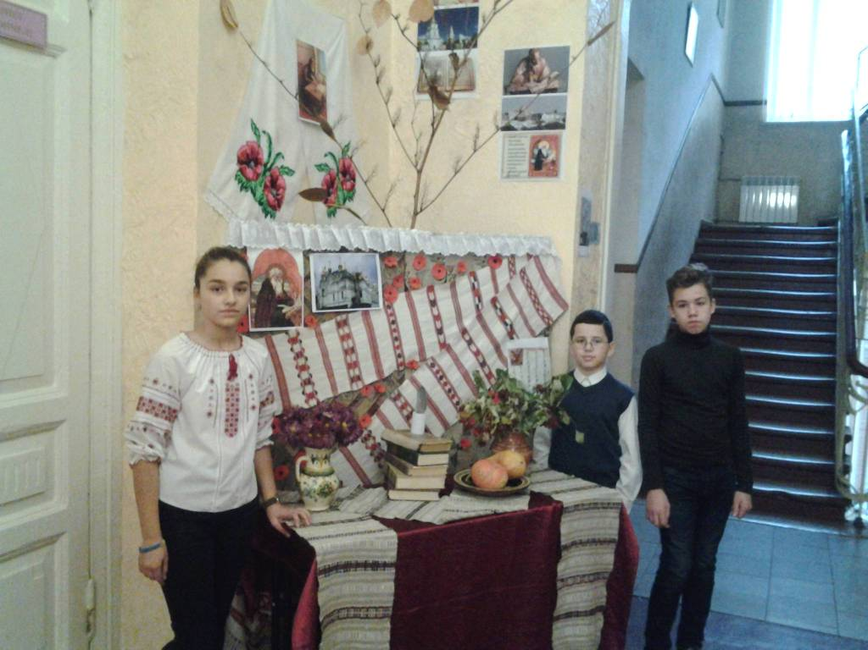

ТЕМАТИЧНА ВИСТАВКА

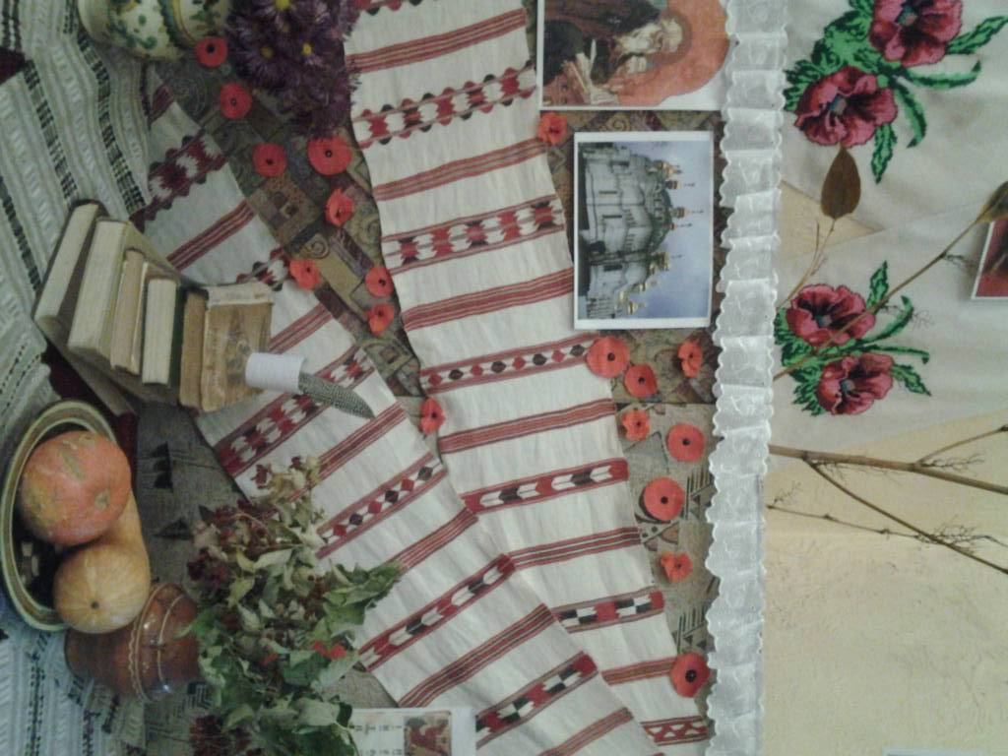

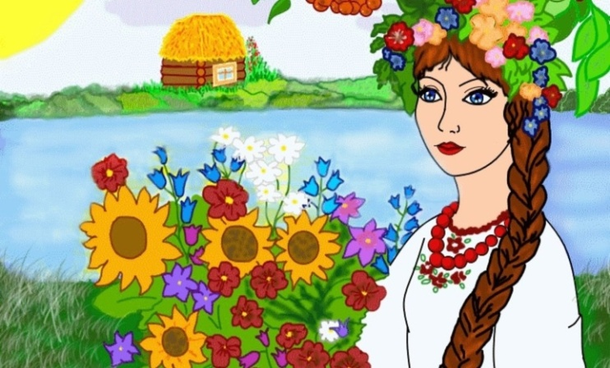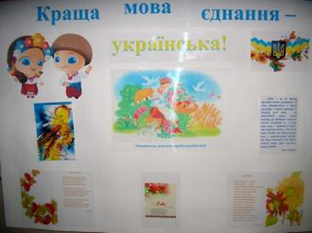

КОНКУРС МАЛЮНКІВ ТА СТІНГАЗЕТ

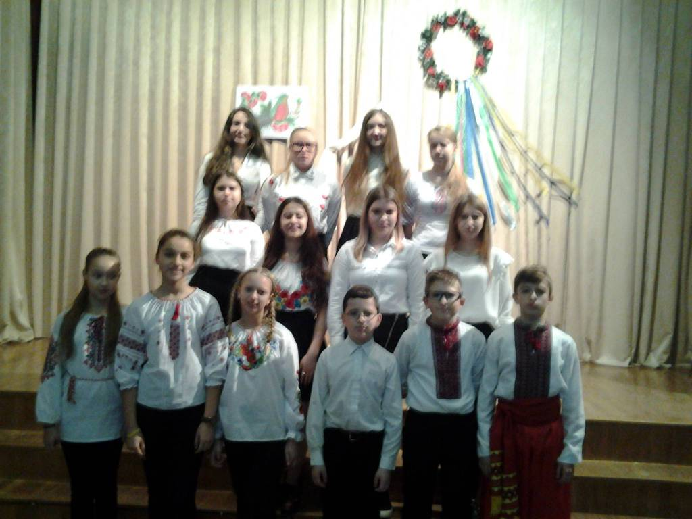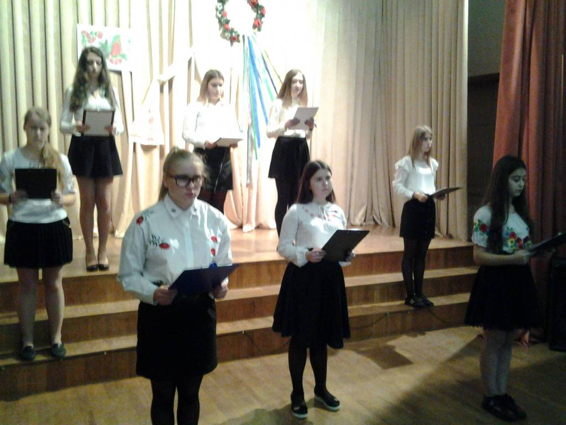

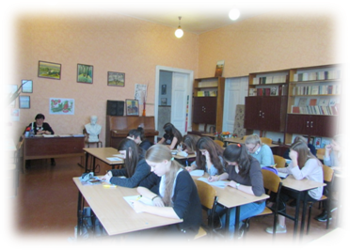 НАПИСАННЯ РАДІОДИКТАНТУ

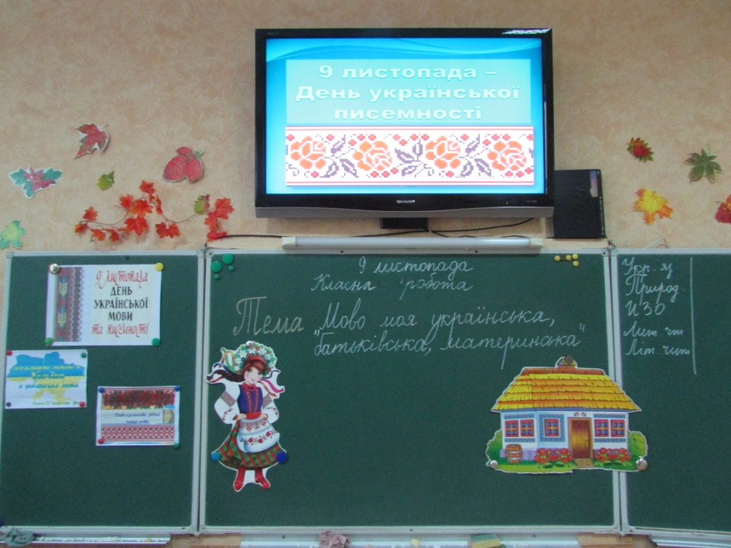

Одним з пріоритетних напрямків виховної роботи є формування здорового способу життя та профілактика негативних явищ в молодіжному середовищі.

Зважаючи на проблему зростання негативних явищ у молодіжному середовищі – наркоманії, токсикоманії, алкоголізму, ВІЛ-інфекції/СНІДу, питання підвищення рівня поінформованості дітей, молоді та їхніх батьків щодо загрози ВІЛ/СНІДу, формування мотивації до здорового способу життя і безпечної поведінки, інформування населення про причини зараження, шляхи передачі ВІЛ-інфекції, заходи профілактики, набувають першочергового значення.

Сьогодні сучасний світ відкриває перед нами великі можливості, ми поспішаємо жити не замислюючись над тим, що іноді потрібно зупинитися, потурбуватися про себе, про своє життя, лише здорова людина відчуває себе повноцінною особистістю. Лише здорова людина приносить користь суспільству.

Але на превеликий жаль разом з прогресом на планеті впевненою ходою крокує жахлива велика проблема, яка загрожує існуванню всього людства – це чума 21-го століття – СНІД.

1 грудня – Всесвітній день боротьби зі СНІДом. Це повинен знати кожен і усвідомлювати всю небезпеку, яку несе СНІД, і зробити все можливе, щоб уберегти себе і близьких та рідних від цієї страшенної інфекції.

У школі . проходив тиждень пропаганди здорового способу життя «Молодь проти СНІДу».

Пам’ятайте: єдина людина, що може вберегти вас від СНІДу – це ви самі!

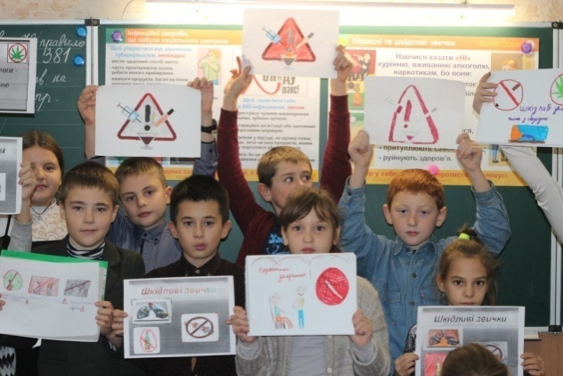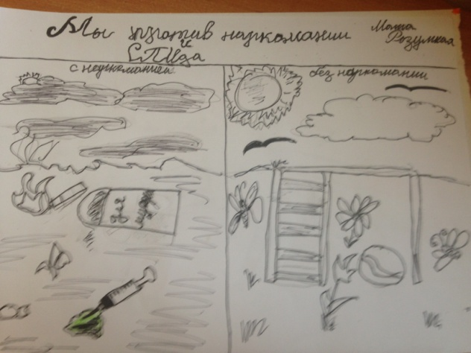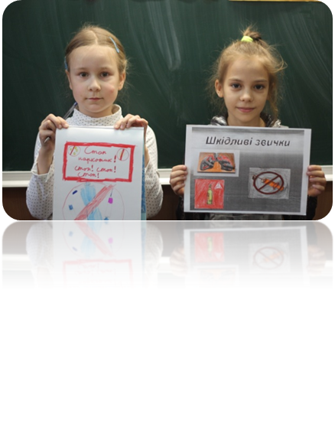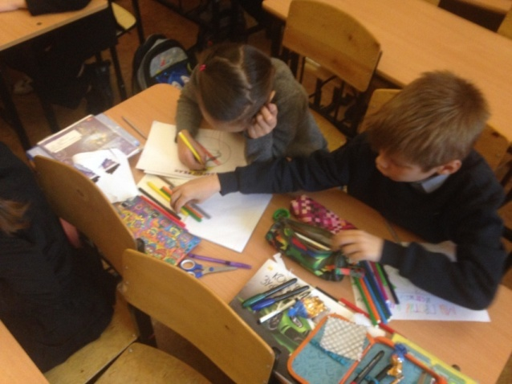

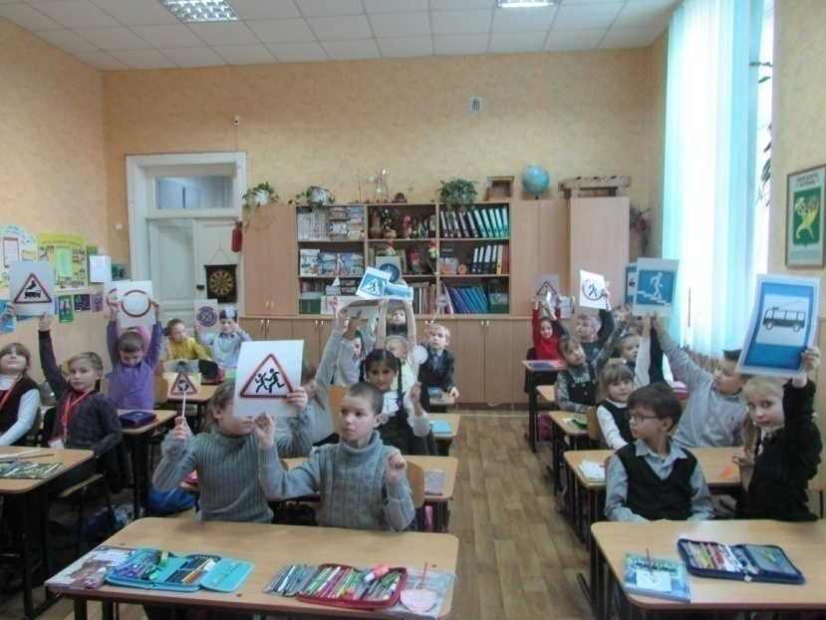

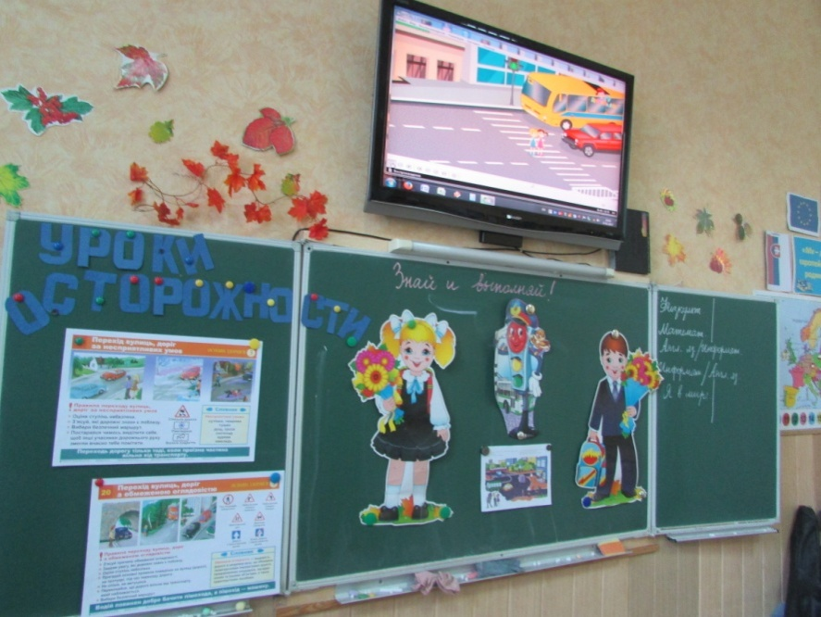

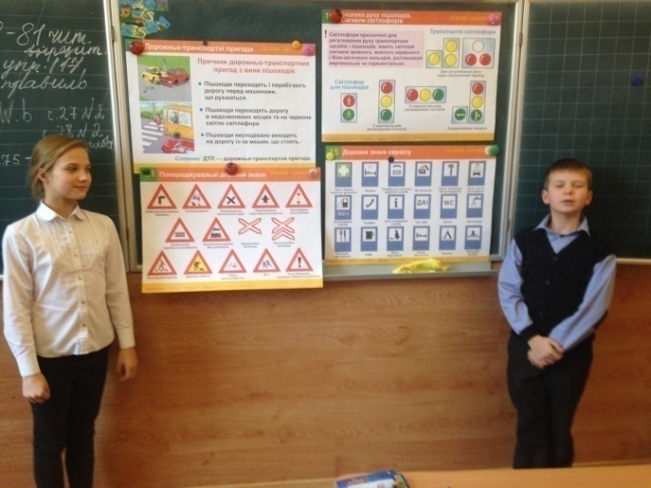
Всесвітній день дитини
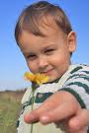
Всесвітній день дитини відзначається за рекомендацією Генеральної Асамблеї ООН 1954 як день світового братерства і взаєморозуміння дітей, присвячений діяльності, спрямованої на забезпечення благополуччя дітей в усьому світі. Генеральна Асамблея запропонувала урядам святкувати Всесвітній день дитини в той день, який кожен з них визнає доцільним.
20 листопада 1959 була прийнята Декларація прав дитини, 20 листопада 1989 року - Конвенція про права дитини.
Діти як найбільш вразлива частина суспільства гостро переживають наслідки самих серйозних суспільних проблем: криза сім'ї, бідність, недосконалість механізмів захисту прав і т.д. Абсолютно здоровими народжуються менше третини дітей. Кожна сьома дитина виховується в неповній сім'ї. У соціально несприятливих умовах, не отримуючи необхідного виховання і освіти, проживають 6 млн підлітків. Майже 40% школярів регулярно вживають спиртні напої, 70% з наркоманів - підлітки і молодь. При колосальних масштабах сирітства (у тому числі соціального) характер системної кризи набувають проблеми установ сирітського типу. Фахівці підкреслюють, що соціальна ізоляція, у якій ростуть вихованці дитячих будинків та інтернатів, призводить до того, що у доросле життя вони входять зовсім непідготовленими. Благополучно адаптуватися до життя в суспільстві вдається лише кожному десятому вихідцю з дитячого будинку або інтернату. 40% випускників здійснюють правопорушення і потрапляють у місця позбавлення волі, 10% закінчують життя самогубством.
У Всесвітній день дитини проходять численні благодійні акції на користь дітей - їх проводять некомерційні організації, що займаються проблемами дитинства, бізнес-структури: ресторани швидкого обслуговування, агентства нерухомості і т.д., театри, музеї та інші організації та установи. Заклики жертвувати на підтримку дітей знаходять відгук у населення.

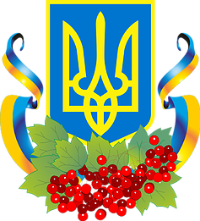

День Гідності та Свободи — свято в Україні, що відзначається щороку 21 листопада на честь початку цього дня двох революцій: Помаранчевої революції (2004 року) та Революції Гідності (2013 року). Є наступником свята Дня Свободи, що відзначалося 22 листопада на честь Помаранчевої революції у 2005—2011 роках, поки не було скасоване указом Президента Віктора Януковича^{[1]}. 13 листопада 2014 року Президент України Петро Порошенко підписав указ, згідно з яким в Україні 21 листопада відзначається День гідності та свободи[
Встановлене «з метою утвердження в Україні ідеалів свободи і демократії, збереження та донесення до сучасного і майбутніх поколінь об'єктивної інформації про доленосні події в Україні початку XXI століття, а також віддання належної шани патріотизму й мужності громадян, які восени 2004 року та у листопаді 2013 року — лютому 2014 року постали на захист демократичних цінностей, прав і свобод людини і громадянина, національних інтересів нашої держави та її європейського вибору…» згідно з указом Президента України Петра Порошенка № 872/2014 «Про День Гідності та Свободи» від 13 листопада 2014 року^{[2]}.
З метою популяризації свята оформлений тематичний куточок, проведений єдина класна година та загальношкільний захід, метою яких було вшанувати пам'ять жертв революцій-Помаранчевої - 2004 . і Євромайдану - 2013, збагатити знання учнів про події, які стали історією нашої держави, пробуджувати в подальшому інтереси до історії української нації , виховувати повагу і шану до борців за свободу і незалежність Батьківщини , не забувати про почуття патріотизму , дбайливого ставлення до оточуючих. Війна робить страшні речі, війна вбиває людей ,але незважаючи на всі український народ гідно стоїть на сторожі своєї держави. Саме для того, щоб зберігати пам'ять про майдан ,нам слід завжди пам'ятати і ставитися з повагою до героїв «Революції гідності»

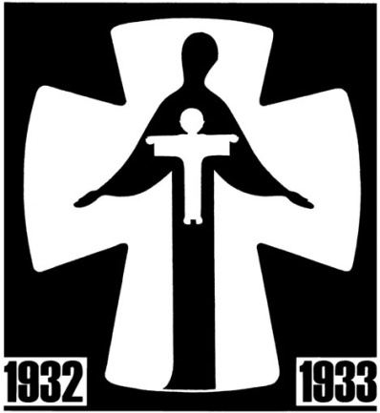

День пам'яті жертв голодоморів — щорічний національний пам'ятний день в Україні, що припадає на четверту суботу листопада. Запроваджений згідно указу Президента України Леоніда Кучми від 26 листопада 1998 року як «День пам'яті жертв голодоморів».
В Указі сказано: На підтримку ініціативи громадських організацій, Міністерства культури і мистецтв України, Державного комітету України у справах релігій, Державного комітету телебачення і радіомовлення України постановляю: Установити в Україні День пам'яті жертв голодоморів, який відзначати щороку у четверту суботу листопада.
85 років тому проти українського народу було вчинено злочин, який не має строку давності, а за своєю жорстокістю – аналогів на всій планеті. Зважаючи на жахливі масштаби і цинізм голодоморного акту 1932-33 років, ми іменуємо його Геноцидом. Ця спланована акція мала на меті зруйнувати незалежні селянські господарства і ліквідувати селянство як основу української нації і національного відродження.
В День пам'яті жертв голодоморів перші особи держави відвідують поминальне богослужіння і покладають символічні горщики з зерном та свічками до пам'ятників жертвам голодоморів в Україні. До 2008 року церемонія відбувалася перед пам'ятним знаком на Михайлівський площі, однак, після відкриття Національного меморіалу пам'яті жертв голодоморів в Україні, була перенесена туди. По всій Україні відбувається акція «Запали свічку», в рамках якої всі охочі несуть свічки до пам'ятників жертвам. В акції також можна взяти участь, запаливши свічку в своєму вікні.
У зв’язку із 85-ми роковинами Голодомору» в школі були проведені заходи з вшанування пам’яті жертв голодоморів в Україні 20.11- 24.11.2017 в 1-11 класах були проведені години спілкування, присвячені Дню памяті жертв Голодоморів - «Україна пам’ятає! Світ визнає!»(2-Б), «Пам’ятаємо!»(3-А), "День пам'яті жертв Голодомору"(4-А, 4-Б, 5-А), «Як це було»(6-А), перегляд та обговорення документального фільму про Голодомор (6-Б, 7-А), «Урок Скорботи і Пам’яті «Запалимо свічку»»(8-А), година спілкування до Дня пам’яті жертв Голодомору (9-А), «Голодомор – чорна сторінка історії України» (10-А), «Година пам’яті загиблих під час Голодомору 1932-1933 рр.«Зажур гора»» (11-А), в бібліотеці організовано виставку тематичної літератури «Свічка пам’яті. Голодомор мовою фактів». 25.11.2017 в школі було приспущено Державний Прапор України з траурною стрічкою. Також учням запропоновано 25.11.2017 долучитися до Всеукраїнської акції вшанування пам'яті невинних жертв голодомору «Запали свічку»

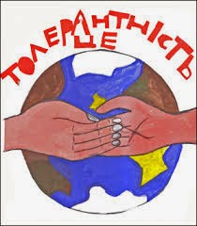
ЩО ТАКЕ ТОЛЕРАНТНІСТЬ?

Толерантність - це здатність без агресії сприймати думки, поведінку, форми самовираження та спосіб життя іншої людини, які відрізняються від власних.

Виникла толерантність у західній цивілізації на релігійному рівні. Виникнення цього терміну пов'язують з підписанням Нантського едикту.

Передусім толерантність означає доброзичливе та терпиме ставлення до чогось. Основою толерантності є відкритість думки та спілкування, особиста свобода індивіда та поцінування прав та свобод людини. Толерантність означає активну позицію людини, а не пасивно-терпиме ставлення до навколишніх подій, тобто толерантна людина не повинна бути терпима до всього, наприклад до порушення прав людини чи маніпуляцій та спекуляцій. Те що порушує загальнолюдську мораль не повинно сприйматись толерантно.

